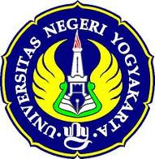

PEMANFAATAN UBI JALAR ORANGE DALAM PENGOLAHAN MAKANAN CONTINENTAL
(schotel ubi jalar orange,steak ubi jalar orange,custard ubi jalar orange)

PROYEK AKHIR

Diajukan kepada Fakultas Teknik Universitas Negeri Yogyakarta
Untuk Memenuhi Sebagian Persyaratan
Guna Memperoleh Gelar Ahli Madya

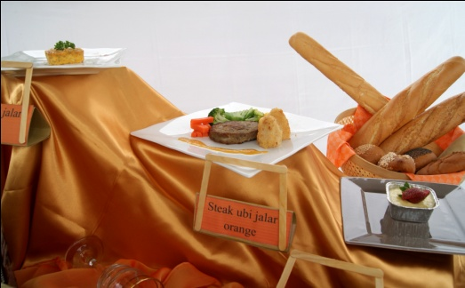

Disusun Oleh :
RIRIN PUSPITASARI
09512134005

PROGRAM STUDI TEKNIK BOGA
JURUSAN PENDIDIKAN TEKNIK BOGA DAN BUSANA
FAKULTAS TEKNIK
UNIVERSITAS NEGERI YOGYAKARTA
2012

